Föredrag
Välfärdsteknik-Digitalisering
Måndag 25 mars klockan 13.00 i samlingssalen, Bullmark kyrka

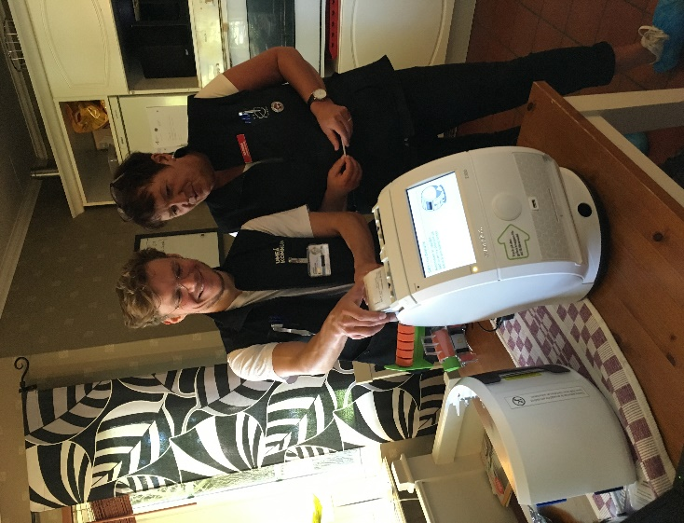

Den tekniska utvecklingen möjliggör nya sätt att möta behov av vård och omsorg. Emil Forsberg, ansvarig för digitalisering, berättar om socialtjänstens pågående arbete.

Hjärtstartaren finns på plats och alla får möjlighet att prova på och lära känna den.
Enkelt fika serveras.

Välkomna!
Projektföreningen Bullmark

Genomförs med stöd av

